МОЛДАВСКИЙ ГОСУДАРСТВЕННЫЙ УНИВЕРСИТЕТ
Факультет Математики и Информатики
Департамент Информатики

Лабораторная работа №1
Введение в JavaScript

Проверил преподаватель: Nartea N.
Выполнила: Рыжало Дарья, группа IA2503

Кишинев, 2026
- Теоретическая часть
  - Формулировка задачи
  - Описание цели и основные этапы работы
- Практическая часть
  - Краткое описание особенностей реализации
- Вывод и ссылка на репозиторий Git
- Ответы на контрольные вопросы
- Список использованных источников

Теоретическая часть
  - Формулировка задачи
Ознакомиться с основами языка программирования JavaScript, научиться выполнять JavaScript-код в браузере и подключать его к HTML-странице, а также получить начальные навыки работы с переменными, типами данных, условиями и циклами.

  - Описание цели и основные этапы работы
Цель лабораторной работы - изучить основы JavaScript и освоить базовые способы его использования в браузере и в HTML-документе.
Основные этапы работы:
- подготовка среды разработки (установка Node.js, использование DevTools);
- выполнение JavaScript-кода в консоли браузера;
- создание HTML-страницы с встроенным JavaScript-кодом;
- подключение внешнего JavaScript-файла;
- работа с переменными и типами данных;
- использование условных операторов и циклов.

Выполнение кода в браузере
Подготовка среды
Установила Node.js с официального сайта, чтобы подключить его в VS Code. Открыла DevTools в браузере, выбираю вкладку Консоль

Выполнение кода JavaScript в браузере
Открыла консоль разработчика (F12 → Console). Написала команду console.log("Hello, world!"); и нажимаю Enter. (рис. 1)
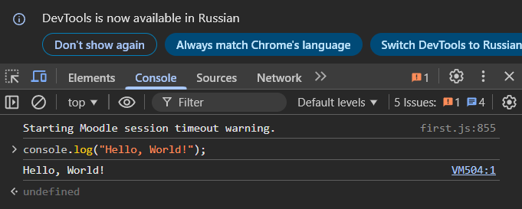
Рис. 1: Вывод на консоль

Пишу в консоли 2 + 3 (рис. 2)
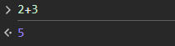
Рис. 2: Результат

Создание первой HTML-страницы с JavaScript
Создаю файл index.html со следующим кодом (рис.3): 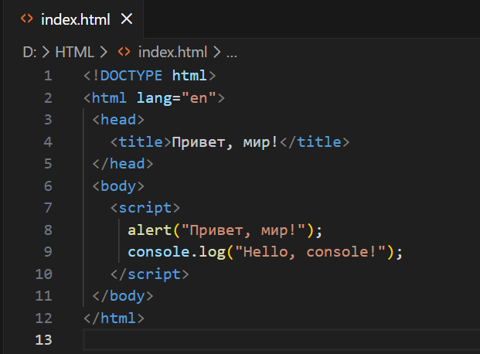
Рис. 3
Открываю index.html в браузере (рис. 4):
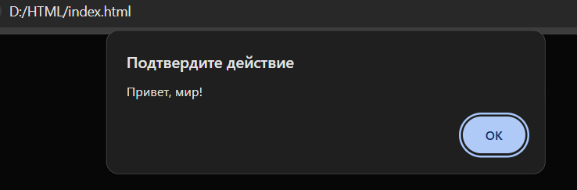
Рис. 4: Результат выполнения кода

Подключение внешнего JavaScript-файла
Создаю файл script.js и добавляю в него код (рис. 5):
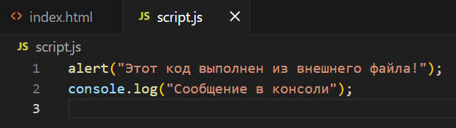
Рис. 5

Подключаю файл в index.html, добавив в <head> (рис. 6). Открываю страницу в браузере (рис. 7)
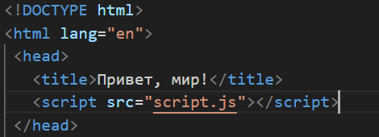
Рис. 6
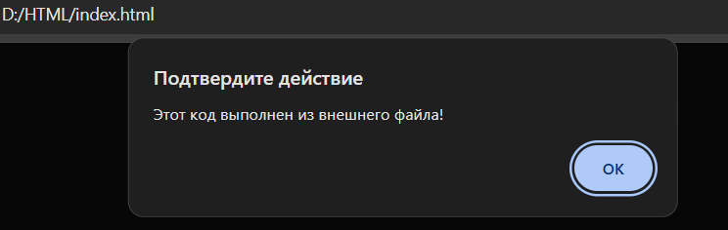
Рис. 7
Работа с типами данных
Объявление переменных и работа с типами данных
В файле script.js создаю несколько переменных (рис. 8):
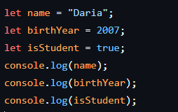
Рис. 8

Вывожу их в консоль (рис.9):
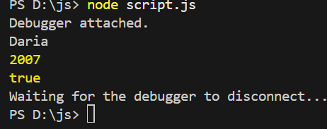
Рис. 9: Результат выполнения

Управление потоком выполнения (условия и циклы)
Добавляю следующий код в script.js (рис. 10):
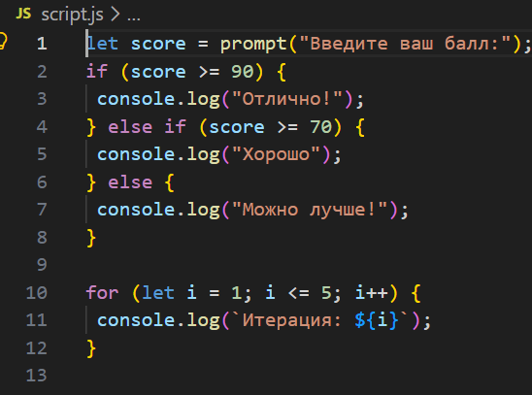
Рис. 10
Открываю страницу в браузере (рис. 11, рис. 12):
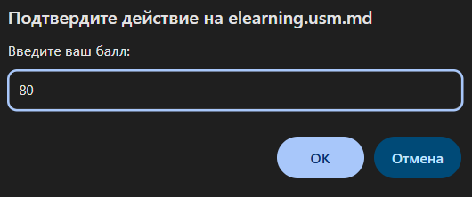
Рис. 11
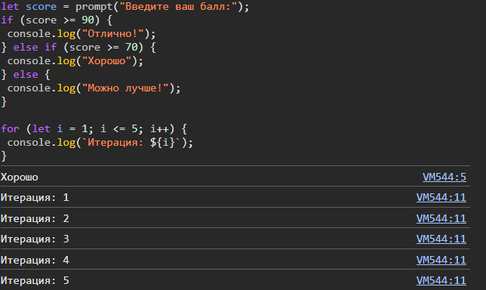
Рис. 12: Проверка работы условий и циклов

Вывод
В ходе лабораторной работы были изучены основы языка JavaScript, способы выполнения кода в браузере и подключения скриптов к HTML-странице. Получены практические навыки работы с переменными, типами данных, условиями и циклами.
Данная лабораторная работа позволила заложить базу для дальнейшего изучения JavaScript и его применения в веб-разработке.
Ссылка на репозиторий Github:
https://github.com/fleurvoille/lab1_Rijalo_IA2503

Контрольные вопросы
- Чем отличается var от let и const?
Ключевые слова let и const предоставляют более надежные и гибкие средства для работы с переменными. При использовании ключевых слов var и let переменную можно сразу объявить и присвоить значение в одной строке. На практике рекомендуется использовать let, так как var считается устаревшим подходом, var: переменные видны во всей функции, даже если объявлены внутри блока; let: переменные доступны только внутри блока {}, в котором были объявлены

- Что такое неявное преобразование типов в JavaScript?
Неявное преобразование типов - это автоматическое приведение одного типа данных к другому, которое выполняет JavaScript при выполнении операций или сравнений. Например, при сложении строки и числа число автоматически преобразуется в строку. Такое поведение может приводить к неожиданным результатам, поэтому его следует учитывать при написании кода.

- Как работает оператор == в сравнении с ===?
Оператор == выполняет нестрогое сравнение: он сравнивает значения, предварительно приводя их к одному типу. Оператор === выполняет строгое сравнение: он сравнивает и значение, и тип данных, не выполняя никаких преобразований.

Список использованных источников
- Официальная документация JavaScript - https://developer.mozilla.org
- JavaScript Tutorial - https://www.w3schools.com
- Документация Node.js - https://nodejs.org

